依赖库ZipEncrypt使用文档说明

## 1. 背景

ZipEncrypt是一个压缩ZIP并加密的平台依赖库，支持本地文件及文件夹压缩，以及对URL地址文件下载后压缩并加密。

示例效果如下：

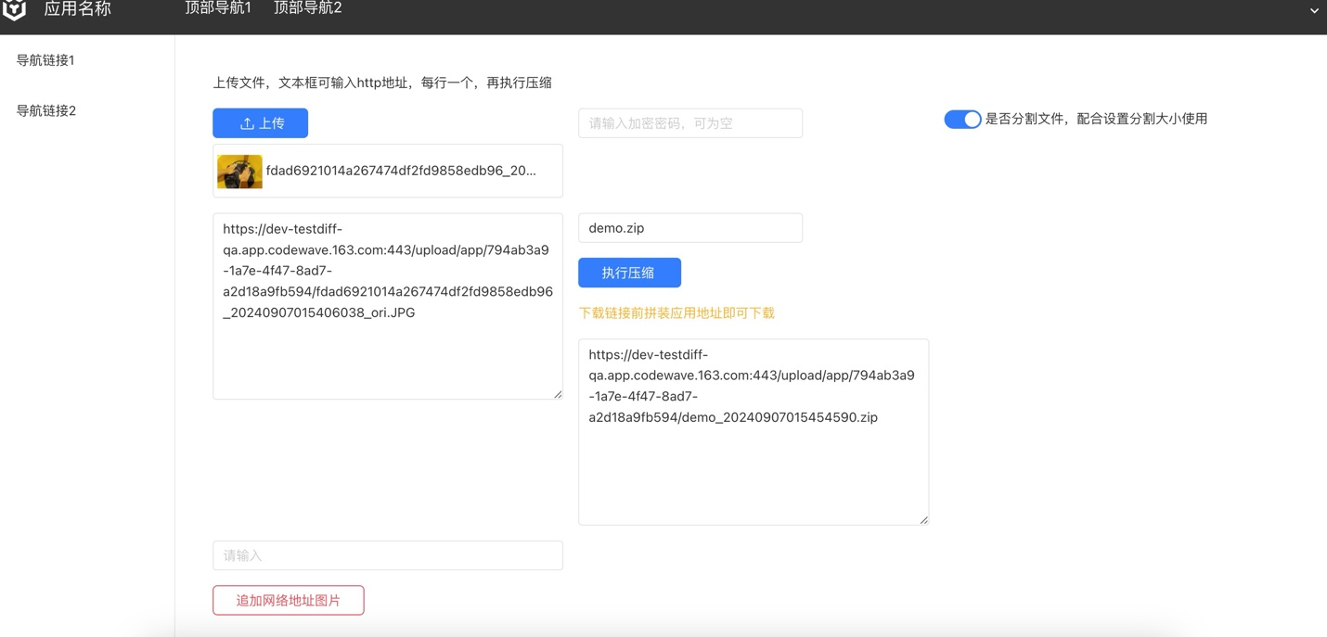

## 2. 依赖库方法

### compressFiles

压缩文件  
入参：

* 密码
* 压缩包名称
* 待压缩文件列表，可包含路径，支持http/https URL
* 是否分割压缩

出参：

* FileUploadResponse 同文件上传响应，但多2个参数filePaths和results，表示分割的多个文件路径列表和URL

### asyncCompressFiles

异步压缩文件

入参：

* 密码
* 压缩包名称
* 待压缩文件列表，可包含路径，支持http/https URL
* 是否分割压缩
* 压缩完成回调， 参数为FileUploadResponse

出参：

* Boolean 无实际意义

## 3. 示例

### 3.1 引入依赖库

在依赖库管理导入ZipEncrypt依赖库

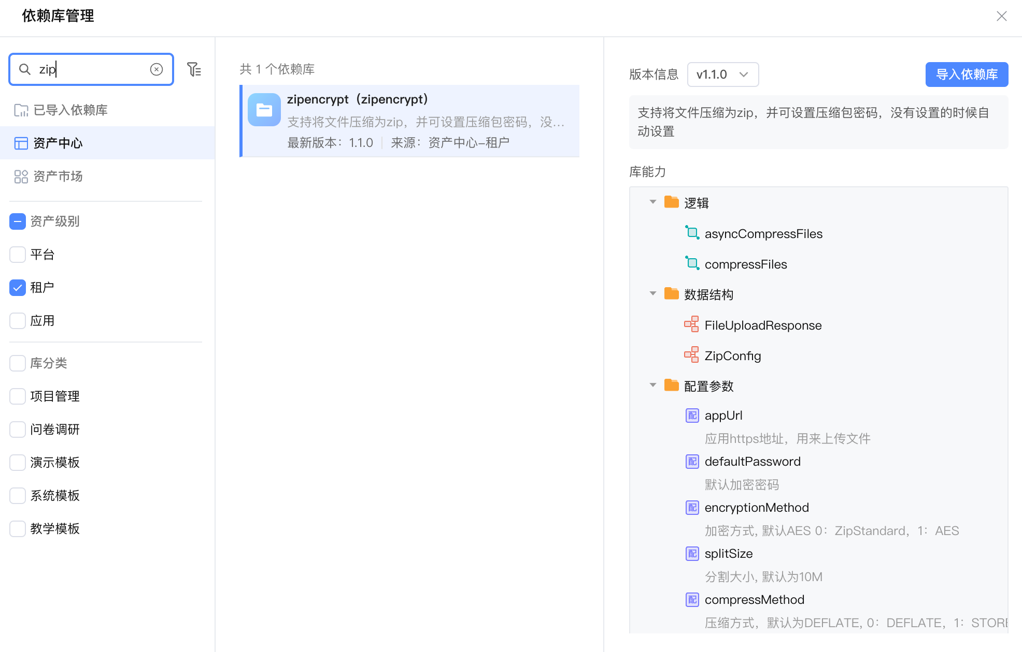

### 3.2 页面绑定及调用依赖库示例

#### 3.2.1配置依赖库

在更多 应用配置中修改：

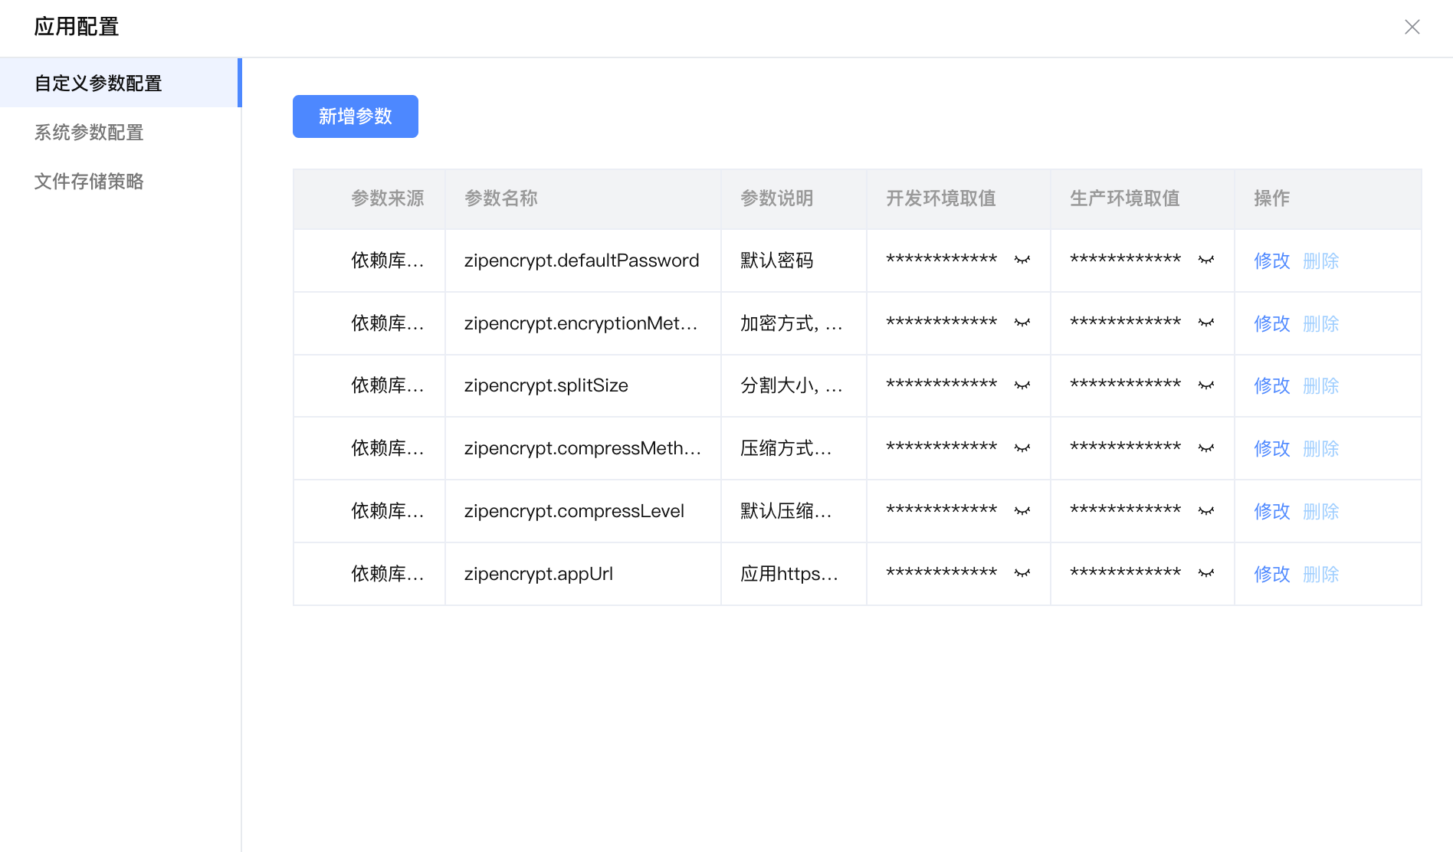

默认压缩密码：调用依赖库方法传入密码为空时使用此密码；

加密方式：默认AES 0：ZipStandard，1：AES

分割大小：默认为10M，填写为字节单位大小

压缩方式，默认为DEFLATE, 0：DEFLATE，1：STORE

应用Https地址：低代码的基本信息中获取，如下图。

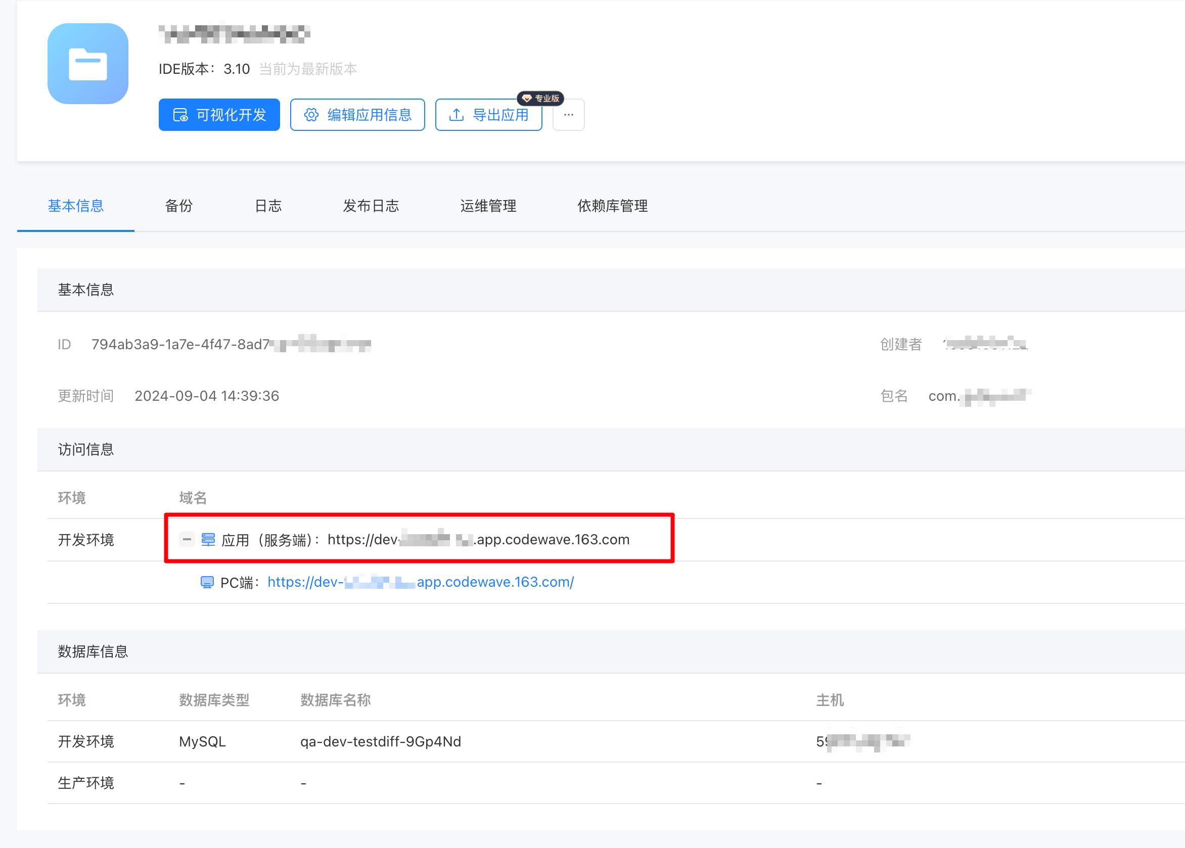

平台使用示例：

由于k8s容器内黑盒， 不方便压缩未知文件路径，因此演示时使用文件上传，上传完成后再调用依赖库方法实现压缩和回显压缩的文件地址。

#### 3.2.2新建页面

如图：添加上传文件组件、文本框显示已上传的文件URL；

加密所用的密码password绑定文本框；

压缩包名称 zipfilename

是否分割文件（大文件压缩时可分割）

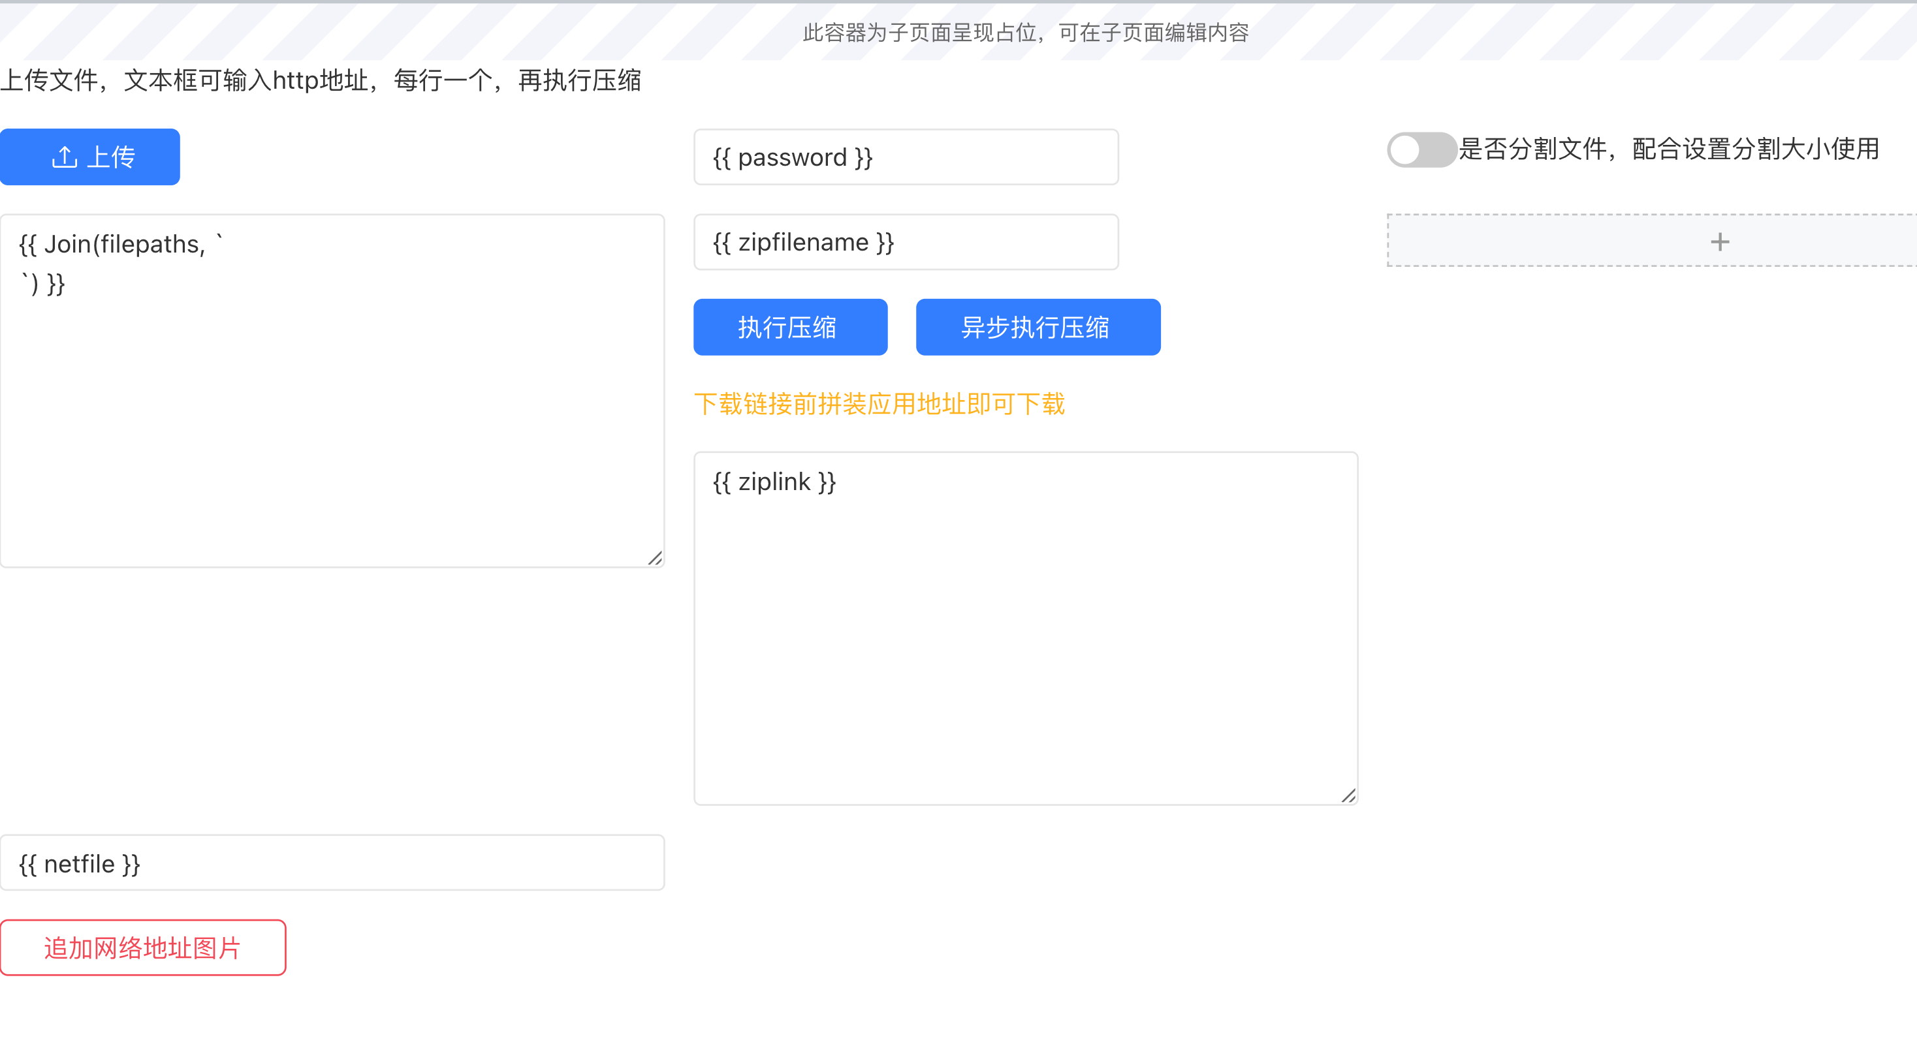

文件上传组件的 文件上传完成事件逻辑：

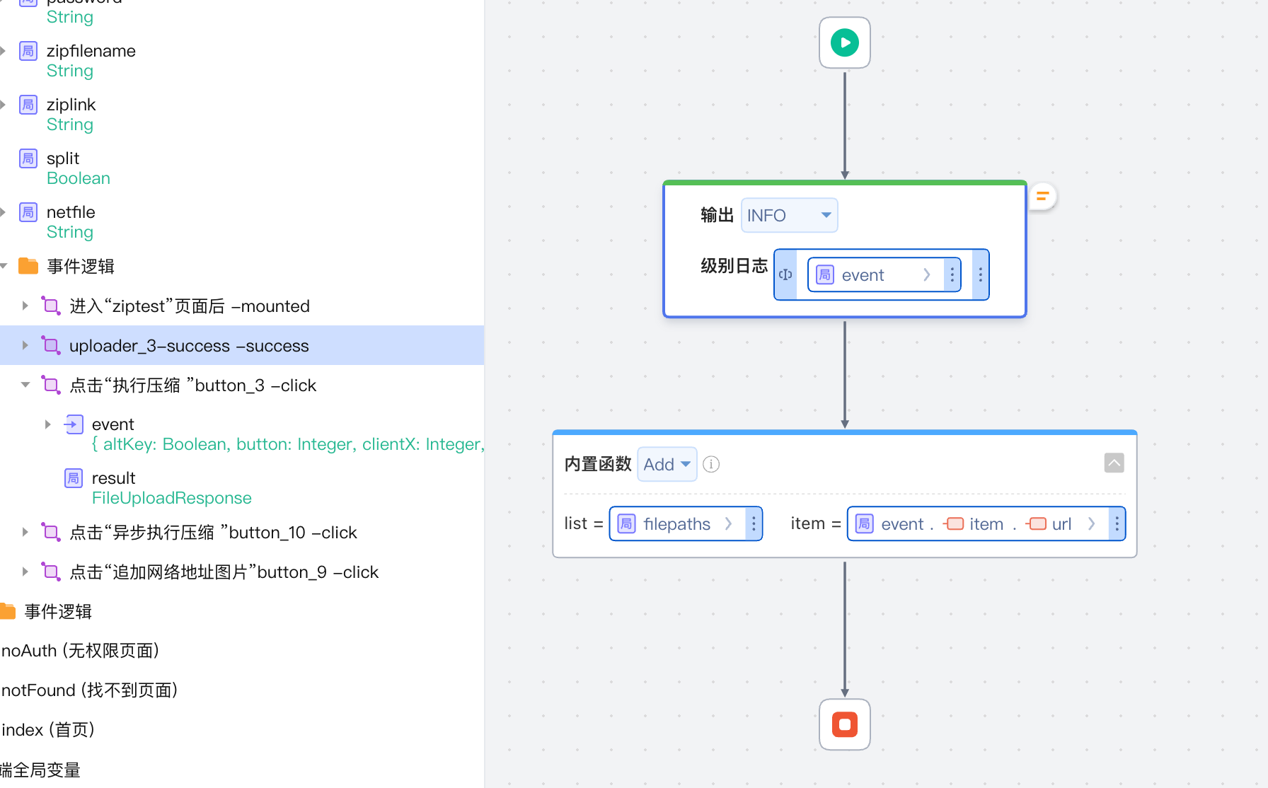

将URL拼装到list filepaths中。

#### 3.2.3添加逻辑

执行压缩按钮点击事件逻辑：

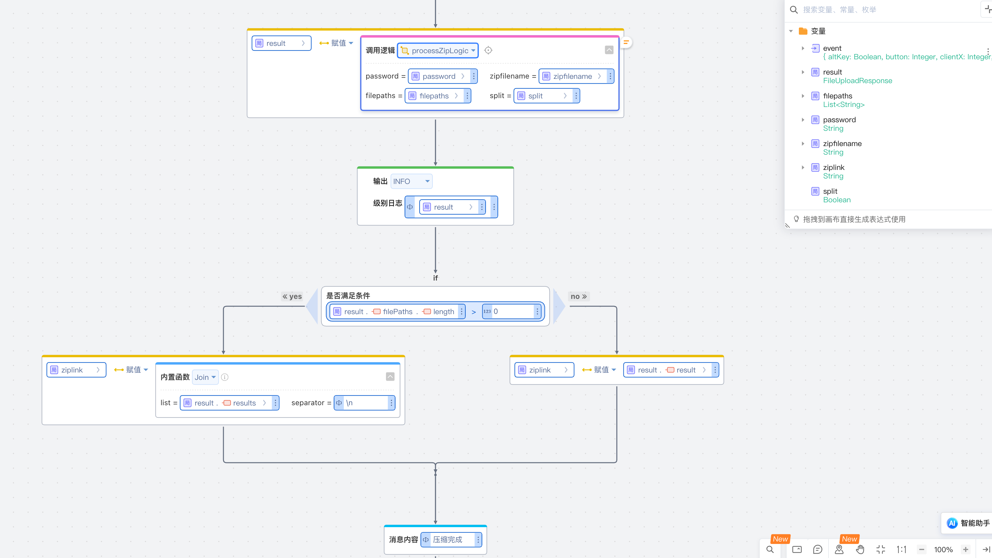

依赖库调用服务端processZipLogic，得到响应后在页面上显示zip包的下载URL地址。

其中服务端逻辑processZipLogic如图：

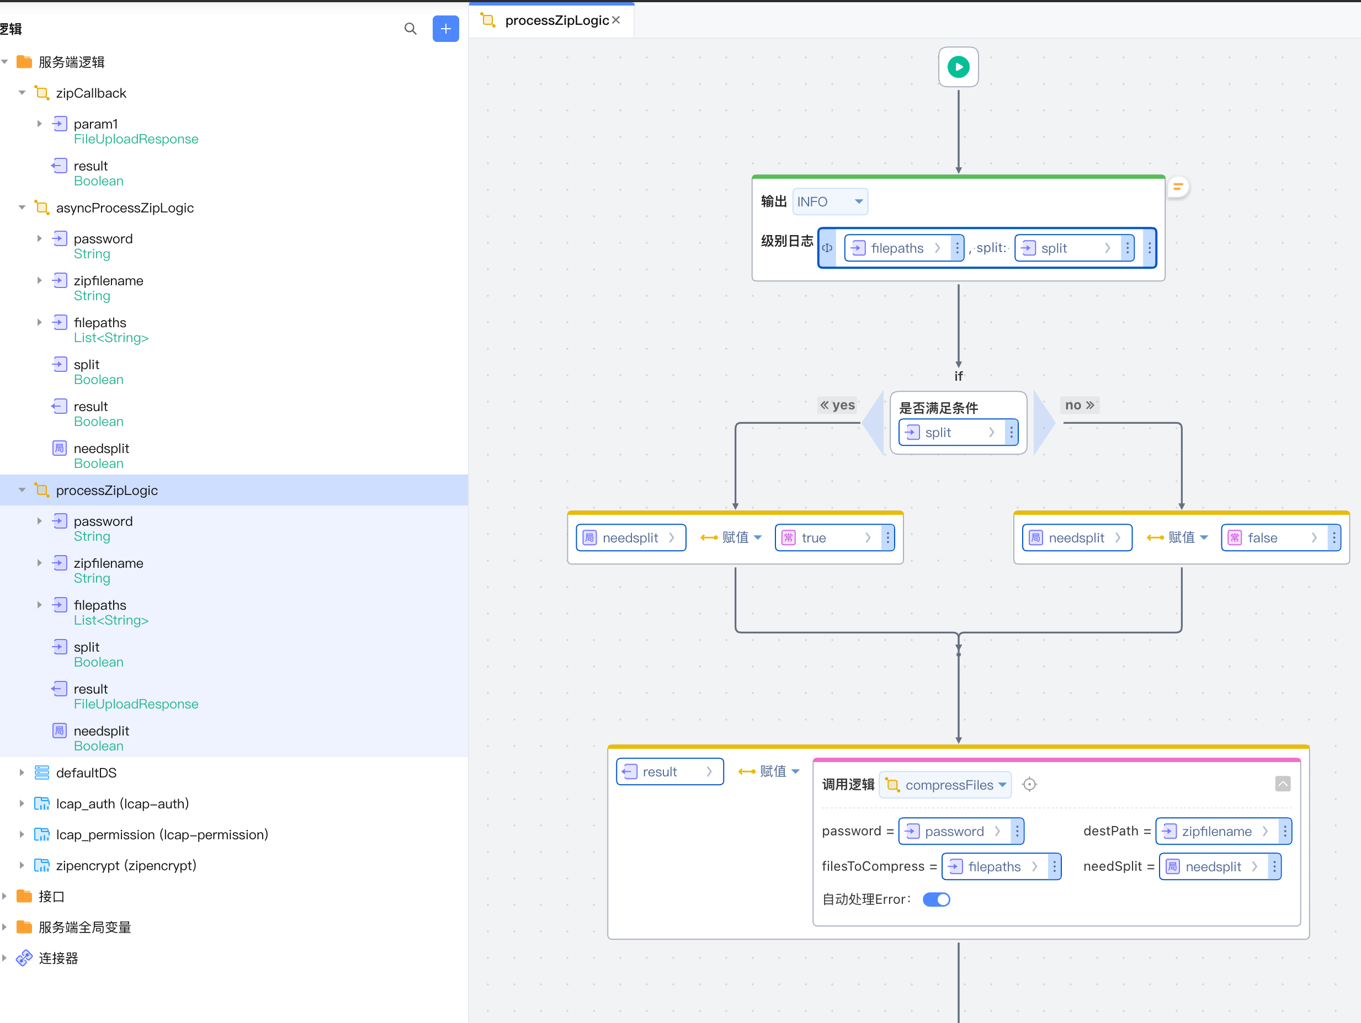

传入参数密码，压缩包名称，待压缩文件路径，是否分割。

返回FileUploadResponse 结构数据。

逻辑中因前端传入的Boolean在服务端识别有bug，因此此处重新赋值到局步变量needsplit；

此处调用依赖库逻辑compressFiles， 同步压缩文件并返回压缩结果。

#### 3.2.4异步调用示例

异步执行压缩按钮 点击事件逻辑：

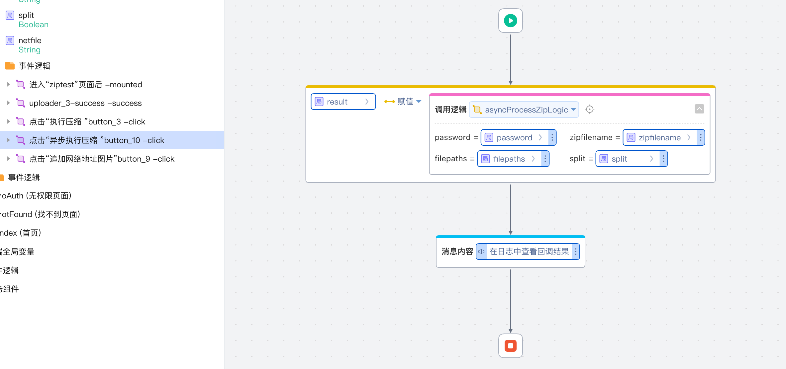

其中调用服务端逻辑asyncProcessZipLogic如图：

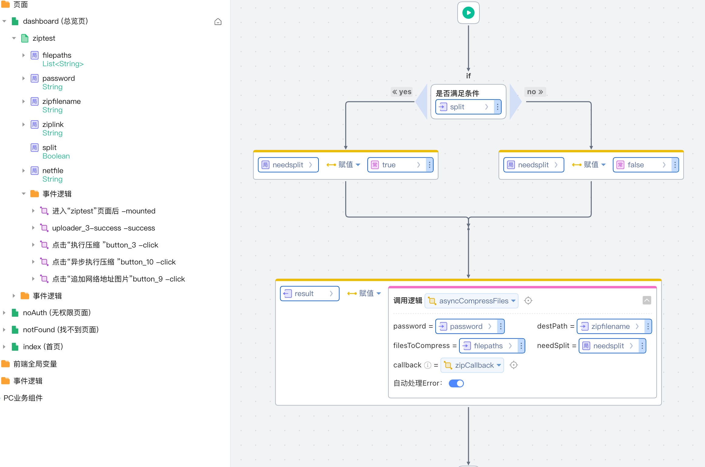

split参数处理原因同上。

其中调用依赖库逻辑 asyncCompressFiles ，参数 callback为压缩完成后回调。

回调添加的服务端逻辑zipCallback如图：

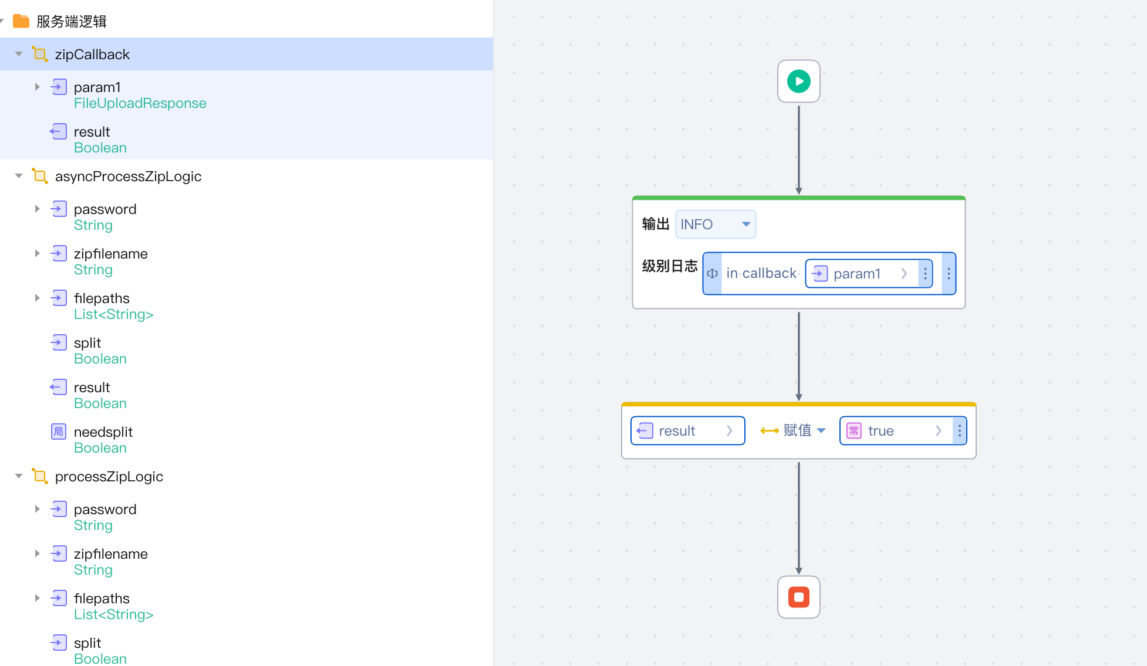

输入参数为FileUploadResponse。 其中演示，只示例仅打印响应输出，可以日志中查看。

输出无意义，设置为true即可。